GRZYBY W NASZYCH LASACH – KARTA PRACY
Korzystając z „Atlasu Grzybów Doliny Baryczy” nazwij przedstawione grzyby i wskaż czy są jadalne!

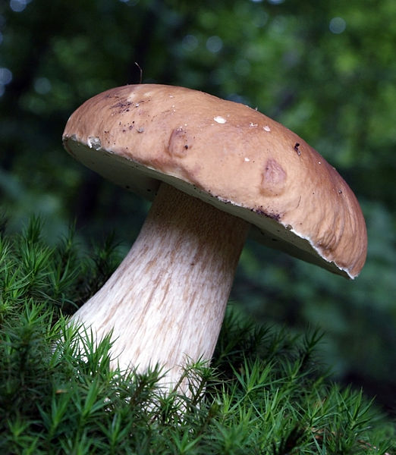
Nazwa: …………………………………………………………
Jadalny / Trujący (skreśl niewłaściwe)

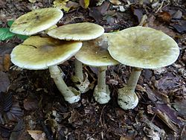
Nazwa: …………………………………………………………
Jadalny / Trujący (skreśl niewłaściwe)

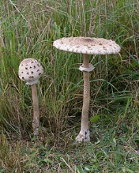
Nazwa: …………………………………………………………
Jadalny / Trujący (skreśl niewłaściwe)

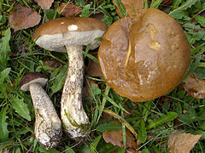
Nazwa: …………………………………………………………
Jadalny / Trujący (skreśl niewłaściwe)
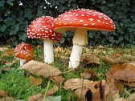
Nazwa: …………………………………………………………
Jadalny / Trujący (skreśl niewłaściwe)

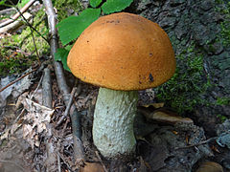
Nazwa: …………………………………………………………
Jadalny / Trujący (skreśl niewłaściwe)

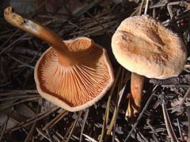
Nazwa: …………………………………………………………
Jadalny / Trujący (skreśl niewłaściwe)
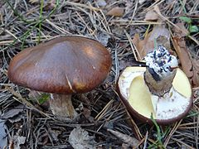
Nazwa: …………………………………………………………
Jadalny / Trujący (skreśl niewłaściwe)

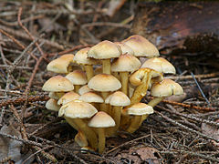
Nazwa: …………………………………………………………
Jadalny / Trujący (skreśl niewłaściwe)

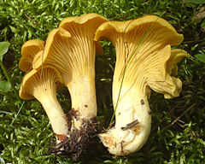
Nazwa: …………………………………………………………
Jadalny / Trujący (skreśl niewłaściwe)

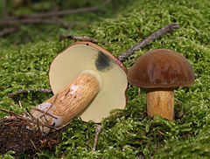
Nazwa: …………………………………………………………
Jadalny / Trujący (skreśl niewłaściwe)

